**LOU YONG TAO TÖ QI**

**VENDREDI à 18H45**

avec Olga Bekisheva

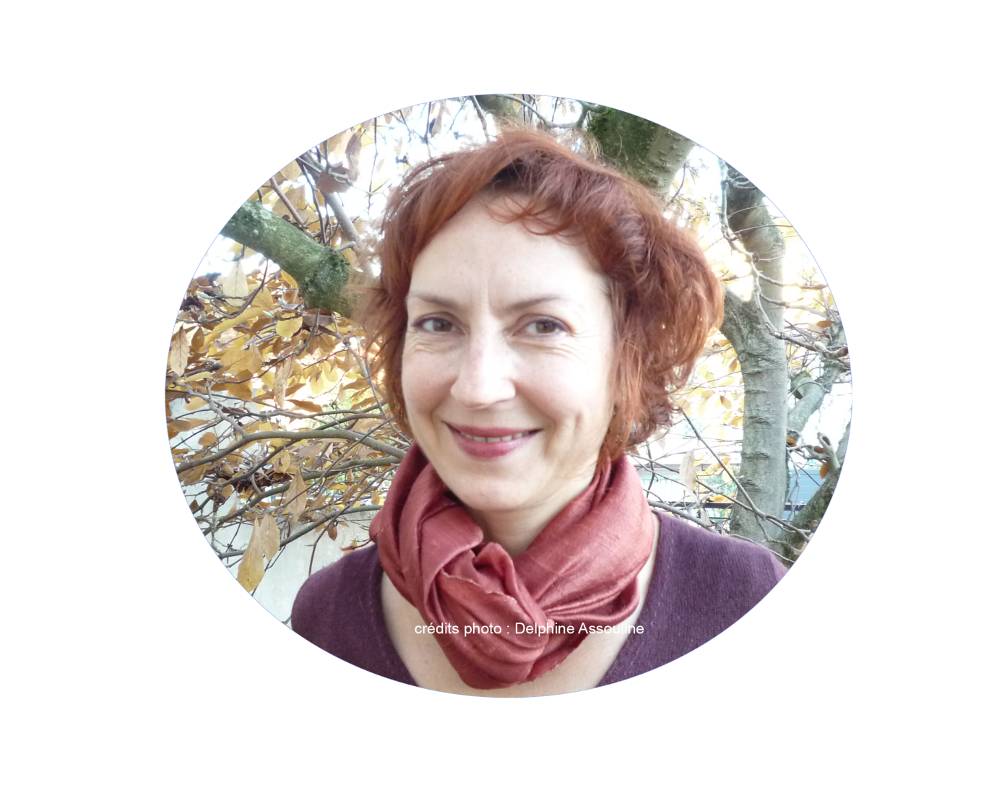

Art chinois et tibétain du mouvement, apparenté au Qi Gong et au Tai Chi, le Lou Yong Tao Tö Qi est une méthode énergétique de santé et de longévité. Le but de cette pratique est de faire circuler harmonieusement l’énergie dans le corps afin de rétablir l’équilibre physique et psychologique pour une plus grande sérénité.

Le principe du Lou Yong Tao Tö Qi consiste à conduire l’énergie Qi de l’infini de l’espace et de la nature vers le corps. Les mouvements semblent simples et faciles et donnent en même temps l’impression d’une danse légère et élégante. Ils induisent le lâcher-prise, la détente et la régénération du corps et de l’esprit.  
Ces mouvements se pratiquent, de préférence, dans une tenue souple et confortable, de couleur foncée.

Venez expérimentez : La séance découverte vous est OFFERTE !

Inscription et Renseignement : au 06 02 08 72 88 ou [obekishev@gmail.com](mailto:obekishev@gmail.com)

Toutes les informations sur le site d’Olga : [www.lechateaudolga.paris](http://www.lechateaudolga.paris)